2016年辽宁省沈阳市中考地理试卷

一、选择题（本大题共16个小题，每小题1分，共16分．在每小题给出的四个选项中，只有一项是符合题目要求的）
1．2016年3月18日，沈阳市南北二干线快速路工程开始施工，在施工期间最有可能造成临时停工的天气是（ ）
A． B． C． D．
2．地势特征符合“中部高，四周低”的大洲是（ ）
A．北美洲 B．亚洲 C．欧洲 D．大洋洲
3．《人民日报》2016年1月25日消息，我国第三十二次南极科考获多项重大科学发现，首架极地固定翼飞机“雪鹰601”功不可没，南极科考迈入“航空时代”．据此回答问题．
南极地区是地球上最后一片净土，许多国家在这里进行科学考察，下列做法正确的是（ ）
A．研究南极冰川，分析全球气候变化
B．大规模猎捕鲸鱼，丰富食物来源
C．利用南极广阔空间进行核试验
D．大力发展种植业，解决粮食问题
如图，读某地等高线地形图，完成4﹣5题
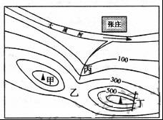
4．下列山体部位表示陡崖的是（ ）
A．甲 B．乙 C．丙 D．丁
5．图中张庄形成聚落的有利条件是（ ）
①交通不便 ②水源充足 ③地形平坦 ④降水稀少．
A．①② B．①③ C．②③ D．③④
日本工业生产所需的很多原料、燃料都要从其他国家进口，相比其经济发展水平，日本自称是“资源小国”，据此完成6﹣7题
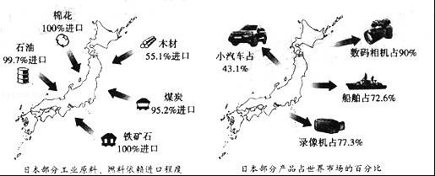
6．下列关于日本工业说法正确的是（ ）
A．工业生产技术水平低
B．工业原料、燃料完全自给
C．工业产品以初级农矿产品为主
D．原料、燃料和产品运输多依靠海运
7．日本进口的煤炭和铁矿石最有可能来自下列国家中的（ ）
A．朝鲜 B．英国 C．澳大利亚 D．新加坡
手机微信是现在家人、朋友和同事之间相互沟通交流的一种常用方式，阳阳的“朋友圈”里有很多外国朋友，他们平时多通过微信互动，据此完成8﹣10题．
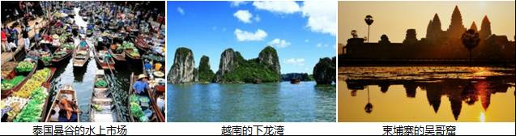
8．暑假到了，阳阳的朋友Tim在微信朋友圈“晒”出了上面几张旅游照片，Tim可能去了（ ）
A．东南亚 B．中东
C．欧洲西部 D．撒哈拉以南非洲
9．Tim假期之行的最后一站是中国，阳阳请他到“川渝火锅”店品尝美食，并告诉Tim“川”代表四川省，“渝”代表（ ）
A．湖南省 B．河南省 C．重庆市 D．江西省
10．微信的使用让人与人之间的距离“缩短”了，地球好像变“小”了，原因是（ ）
A．地球半径变小了 B．通信技术的发展
C．火车提速 D．大陆漂移
2012年6月21日，我国正式公布在海南省设立三沙市，该市是我国人口最少、海域面积最大的地级市，市政府所在地位于永兴岛．如图，读三沙市局部示意图，完成11﹣12题．
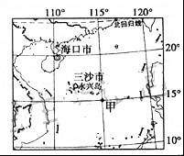
11．读图可知，永兴岛位于海口市的（ ）
A．东北方向 B．西北方向 C．东南方向 D．西南方向
12．我国“渔政311”船在三沙市海域执行巡航任务，收到来自甲处渔船的求救信号并迅速前往救援，甲处的地理坐标是（ ）
A．（15°N，115°E） B．（15°N，115°W） C．（15°S，115°E） D．（15°S，115°W）
近年来，呼伦贝尔把呼伦湖保护自治理作为一号工程，随着呼伦湖生态不断改善，越来越多的候鸟在保护区内栖息繁殖．读我国境内鸿雁迁徙示意图和漫画，完成13﹣15题．
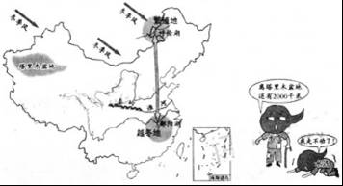
13．鸿雁的越冬地位于我国的（ ）
A．北方地区 B．南方地区 C．西北地区 D．青藏地区
14．“鸿雁，天空上，对对排成行…”每年9月，鸿雁会陆续离开日渐寒冷的繁殖地．受冬季季风影响，鸿雁的繁殖地可能发生的气象灾害是（ ）
A．寒潮 B．洪涝 C．台风 D．滑坡
15．由漫画可知，塔里木盆地气候干旱的主要原因是（ ）
A．地处热带 B．高寒缺氧 C．人口众多 D．深居内陆
16．随着生活水平的逐渐提高，人们经常到饭店用餐，下列做法符合可持续发展理念的是（ ）
A．吃完火锅后，不关闭火锅电源
B．一个人去吃饭，却点了一桌子菜
C．吃自助餐时，多取多拿却吃不完
D．适量点餐，践行“光盘行动”

二、综合知识图题（每空2题，17题9分，18题9分，共18分）
17．读东西半球海陆分布示意图，回答下列问题．
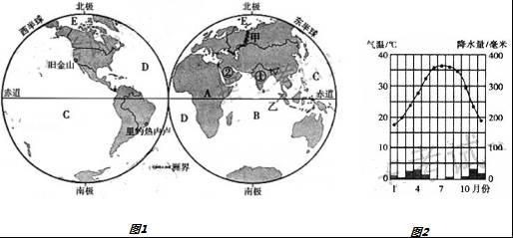
（1）赤道穿过A大洲中部，该大洲人口自然增长率居各大洲之首，其，名称是 ；在四大洋中面积最小、跨经度最广的是 （填字母）．
（2）2016年8月5日，第31届好运会将在巴西的里约热内卢盛大开幕，奥运会多数赛事在当地的白天举行，而我国观众收看直播却在夜晚．产生这种时间差异的原因是地球的 （自传或公转）运动；巴西大部分地区地区纬度较低，盛产许多热带作物，下列美称属于巴西的是
A．咖啡王国 B．东方甜岛 C．鱼米之乡 D．塞外江南
（3）①国是南亚大国，因迅速发展的服务外包产业，被形象地称为“世界办公室”，该国是 （国名）；位于旧金山东南部的“ ”是美国兴起最早、规模最大的高新技术产业中心，因大量生产硅片而得名；俄罗斯横跨亚欧大陆北部，位于该国的亚欧分界线﹣甲是 ．
A．喜马拉雅山脉 B．阿尔卑斯山脉 C．乌拉尔山脉 D．落基山脉
（4）如图1是②地区某城市多年平均气温曲线和降水量柱状图2，据图2推段该地区 资源匮乏．
（5）图中乙是连接B、C两大洋的重要海上通道，其名称是 海峡．[来源:学*科*网Z*X*X*K]
18．读我国西气东输、青藏铁路、南水北调工程示意图，回答下列问题．
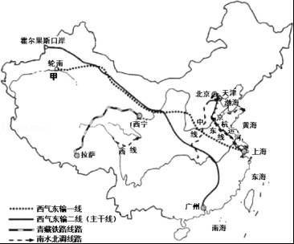
（1）西气东输一线工程西部起点轮南油气田地处新疆，这里的甲河是我国最大的 （内流河或外流河）﹣塔里木河；东部终点上海地处我国城市分布最密集、经济发展水平最高的地区，这里是我国最大的城市群 （辽中南或长江三角洲）城市群．
（2）西气东输二线工程主干线将天然气南运至广州，该市濒临的海洋是 海；西气东输工程输送天然气的方式是 运输．
（3）青藏铁路是世界海拔最高的铁路，沿线经过西藏自治区，这里的主要少数民族是 族；为不影响野生动物的迁徙和生息繁衍，青藏铁路在多路段架设了“生命通道”，因此受益的野生动物是 ．
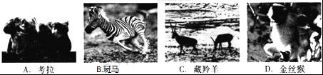
（4）南水北调东线工程从长江下游引水，利用京杭运河输送，该工程位于我国地势的第 级阶梯；东线工程调水到北京、天津等地，这两个城市主要位于我国的 （东北或华北）平原；2016年4月27日国务院常务会议在京召开，这体现的北京城市职能是 ．
A．全国的经济中心 B．全国的政治中心 C．全国的文化中心 D．国际交往中心．

三、材料分析题：（本题1小题，共6分）
19．材料一：据统计，平均每小时每条车道空间上，小汽车可运输3000人，公共汽车6000人，轨道交通1﹣6万人，
运送相同数量的乘客，公共交通与小汽车相比，可节约能耗80%以上，节约道路资源90%左右，污染物排放减少80%．正因如此，发展公共交通、减少小汽车出行被国际公认为是缓解拥堵、改善环境的一剂良药．
材料二：地下水水质监测等级示意图
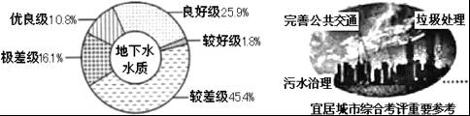
材料三：电子垃圾也叫“e垃圾”，是家庭和企业报废的电子产品，如果随意丢弃，其有毒物质就会进入土壤、空气和水中．2014年，我国电视机、冰箱、洗衣机、空调、电脑等产品的报废量超过1亿台，而实际进入正规处理机构回收利用的却不多．
材料四：2016年2月中共中央、国务院印发《关于进一步加强城市规划建设管理工作的若干意见》．提出“强化城市规划，建设宜居城市”的重要举措．
（1）据材料一可知，平均每小时每条车道空间上，公共汽车可运输 ．
A.3000人 B.6000人 C.1万人 D.6万人
（2）根据材料一分析，下列做法不利于缓解城市交通拥堵的是 ．
A．步行上学 B．搭乘地铁 C．多开小汽车 D．乘坐公共汽车
（3）从材料二可以看出，地下水水质优良级所占比例是 ．
A.10.8% B.25.9% C.1.8% D.45.4%
（4）电子垃圾既是“环境的炸弹”，也是“身边的矿山”，结合材料三分析，针对废旧手机处理，下列做法
正确的是 ．
A．随意丢弃 B．埋在土里 C．扔进河里 D．交给正规处理机构回收利用
（5）据材料四分析，建设宜居城市应采取的措施是 ．
①市区内建钢铁厂 ②完善公共交通 ③污水治理 ④垃圾处理 ⑤减少绿地
A．①②③B．①③⑤C．②③④D．①④⑤
（6）有人这样说过，“我一人之力固然不能消除污染，但我们每一个人都肩负保护和改善生态环境的庄严责任”． 作为中学生，你能为宜居城市的建设做些什么？（写出一条措施即可）

2016年辽宁省沈阳市中考地理试卷
参考答案与试题解析

一、选择题（本大题共16个小题，每小题1分，共16分．在每小题给出的四个选项中，只有一项是符合题目要求的）
1．2016年3月18日，沈阳市南北二干线快速路工程开始施工，在施工期间最有可能造成临时停工的天气是（ ）
A． B． C． D．
【分析】天气是指某个地方距离地表较近的大气层在短时段内的具体状态，对人生产、生活有重要的影响．
【解答】解：选项中，A是阴天，B是多云，C是大雨，D是晴天；在施工期间最有可能造成临时停工的天气大雨．
故选：C．
【点评】本题考查了天气符号和天气对人生产、生活的影响，理解解答．

2．地势特征符合“中部高，四周低”的大洲是（ ）
A．北美洲 B．亚洲 C．欧洲 D．大洋洲
【分析】根据亚洲的地势特点解答．
【解答】解：亚洲地面起伏大，中部地势高，四周地势低，河流呈放射状流向周边的海洋．根据题意．
故选：B．
【点评】考查了亚洲地势的特点，要牢记．

3．《人民日报》2016年1月25日消息，我国第三十二次南极科考获多项重大科学发现，首架极地固定翼飞机“雪鹰601”功不可没，南极科考迈入“航空时代”．据此回答问题．
南极地区是地球上最后一片净土，许多国家在这里进行科学考察，下列做法正确的是（ ）
A．研究南极冰川，分析全球气候变化
B．大规模猎捕鲸鱼，丰富食物来源
C．利用南极广阔空间进行核试验
D．大力发展种植业，解决粮食问题
【分析】迄今为止，已有俄罗斯、美国、英国、阿根廷、澳大利亚、日本和中国等30多个国家在南极地区建立了一大批科学考察站，在南极地区进行科考工作．
【解答】解：大规模猎捕鲸鱼，丰富食物来源，利用南极广阔空间进行核试验和大力发展种植业，解决粮食问题都是错误的做法，研究南极冰川，分析全球气候变化是正确的做法．
故选：A．
【点评】本题考查南极地区的科学考察，理解解答即可．

如图，读某地等高线地形图，完成4﹣5题
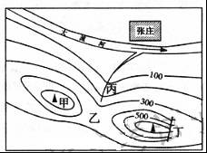
4．下列山体部位表示陡崖的是（ ）
A．甲 B．乙 C．丙 D．丁
【分析】在等高线地形图上，等高线闭合且等高线数值中间高四周低则为山顶，两山顶之间相对低洼的部位为鞍部，等高线闭合且等高线数值中间低四周高则为盆地，等高线向海拔低处凸为山脊，等高线向海拔高处凸为山谷，等高线重合的地方为陡崖．等高线密集表示坡陡，等高线稀疏表示坡缓．
【解答】解：读图分析可知，图中甲处等高线闭合且等高线数值中间高四周低，应为山顶；乙处位于两山顶之间相对低洼的部位，应为鞍部；丙处等高线向海拔高处凸，应为山谷；丁处等高线重合，应为陡崖．依据题意．
故选：D．
【点评】本题考查等高线地形图中地形部位的判读，读图理解解答即可．

5．图中张庄形成聚落的有利条件是（ ）
①交通不便 ②水源充足 ③地形平坦 ④降水稀少．
A．①② B．①③ C．②③ D．③④
【分析】聚落的主要形式包括乡村和城市．乡村是人口规模不大，主要从事农业生产活动的居民聚居地．城市是人口达到一定规模，主要从事非农业生产活动的居民聚居地．有利于聚落形成和发展的主要因素有：地形平坦、土壤肥沃、水源充足、适于耕作；自然资源丰富；交通便利．
【解答】解：读图分析可知，图中张庄形成聚落的有利条件是地形平坦、水源充足．依据题意．
故选：C．
【点评】本题考查等高线地形图的判读，读图理解解答即可．

日本工业生产所需的很多原料、燃料都要从其他国家进口，相比其经济发展水平，日本自称是“资源小国”，据此完成6﹣7题
6．下列关于日本工业说法正确的是（ ）
A．工业生产技术水平低
B．工业原料、燃料完全自给
C．工业产品以初级农矿产品为主
D．原料、燃料和产品运输多依靠海运
【分析】日本的海岸线曲折，多优良港湾，交通运输便利，日本矿产资源贫乏，市场狭小，经济对外依赖性强，日本进口原料，出口产品，形成加工贸易为主的经济，日本工业主要分布在太平洋沿岸．
【解答】解：日本的工业生产水平高，故A错误；
日本的工业原料、燃料主要依靠进口，故B错误；
日本的工业产品主要是工业制成品，故C错误；
日本的原料、燃料和产品运输多依靠海运，故D正确．
故选：D．[来源:Z|xx|k.Com][来源:学§科§网Z§X§X§K]
【点评】本题考查日本的工业特点，理解解答即可．

7．日本进口的煤炭和铁矿石最有可能来自下列国家中的（ ）
A．朝鲜 B．英国 C．澳大利亚 D．新加坡
【分析】澳大利亚位于南半球，经济发达，是世界上唯一拥有整个大陆的国家．因有许多古老的动物，如袋鼠、鸸鹋、鸭嘴兽等，被称为“世界活化石博物馆”，又因为羊特别多，被称为“骑在羊背上的国家”，澳大利亚铁矿、铝土矿、煤、石油等矿产资源丰富，而且开采的矿石一半以上用于出口，被誉为“坐在矿车上的国家”．
【解答】解：日本进口的煤炭和铁矿石最有可能来自澳大利亚，该国家煤炭好铁矿石丰富．
故选：C．
【点评】本题考查澳大利亚的矿产资源，牢记即可．

手机微信是现在家人、朋友和同事之间相互沟通交流的一种常用方式，阳阳的“朋友圈”里有很多外国朋友，他们平时多通过微信互动，据此完成8﹣10题．
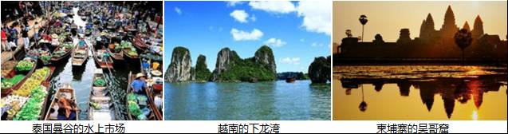
8．暑假到了，阳阳的朋友Tim在微信朋友圈“晒”出了上面几张旅游照片，Tim可能去了（ ）
A．东南亚 B．中东
C．欧洲西部 D．撒哈拉以南非洲
【分析】东南亚有丰富的热带自然景观、众多美丽的沙滩和岛屿，以及许多名胜古迹和独特的风土人情，成为该地区丰富的旅游资源，吸引着世界各地的旅游者．如缅甸仰光的大金塔、印度尼西亚的婆罗浮屠、柬埔寨的吴哥窟、泰国曼谷的水上市场、越南的下龙湾、花园城市﹣新加坡等．
【解答】解：东南亚有丰富的热带自然景观、众多美丽的沙滩和岛屿，以及许多名胜古迹和独特的风土人情，成为该地区丰富的旅游资源，吸引着世界各地的旅游者．泰国曼谷的水上市场、越南的下龙湾、柬埔寨的吴哥窟都位于东南亚，因此Tim可能去了东南亚．
故选：A．
【点评】本题考查东南亚的旅游资源，牢记即可．

9．Tim假期之行的最后一站是中国，阳阳请他到“川渝火锅”店品尝美食，并告诉Tim“川”代表四川省，“渝”代表（ ）
A．湖南省 B．河南省 C．重庆市 D．江西省
【分析】我国共有34个省级行政单位，包括23个省、5个自治区、4个直辖市和香港、澳门两个特别行政区．
【解答】解：湖南省简称湘，河南省简称豫，重庆市简称渝，江西省简称赣；由此可知，“川渝火锅”店中的“渝”代表重庆市．依据题意．
故选：C．
【点评】本题考查我国省区的简称，牢记即可．

10．微信的使用让人与人之间的距离“缩短”了，地球好像变“小”了，原因是（ ）
A．地球半径变小了 B．通信技术的发展
C．火车提速 D．大陆漂移
【分析】随着广播、电视、互联网和其它电子媒介的出现，随着各种现代交通方式的飞速发展、微信的使用，人与人之间的时空距离骤然缩短，整个世界紧缩成一个“村落“．
【解答】解：微信的使用得益于通信技术的发展，通信技术的发展缩小了地球上的时空距离，国际交往日益频繁便利，因而使得人与人之间的距离“缩短”了，地球好像变“小”了．
故选：B．
【点评】该题考查高新技术对人们生活的影响．

2012年6月21日，我国正式公布在海南省设立三沙市，该市是我国人口最少、海域面积最大的地级市，市政府所在地位于永兴岛．如图，读三沙市局部示意图，完成11﹣12题．
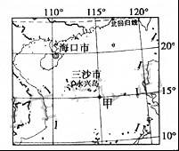
11．读图可知，永兴岛位于海口市的（ ）
A．东北方向 B．西北方向 C．东南方向 D．西南方向
【分析】地图上的方向有不同的表示方式．在有指向标的地图上，用指向标指示方向，指向标箭头的指向一般为北方；在有经纬网的地图上，用经纬网定向，纬线指示东西方向，经线指示南北方向；没有指向标与经纬网的地图，通常采用“上北下南，左西右东”的规定确定方向．
【解答】解：根据经线指示南北方向，纬线指示东西方向，永兴岛位于海口市的东南方向．
故选：C．
【点评】本题考查了地图上判断方向的方法．

12．我国“渔政311”船在三沙市海域执行巡航任务，收到来自甲处渔船的求救信号并迅速前往救援，甲处的地理坐标是（ ）
A．（15°N，115°E） B．（15°N，115°W） C．（15°S，115°E） D．（15°S，115°W）
【分析】由经线和纬线相互交织所构成的网络叫做经纬网，利用经纬网可以确定地球表面任何一个地点的位置．
【解答】解：在经纬网上，若相邻两条经线的经度向东增大，就是东经，用符号E表示，若相邻两条经线的经度向西增大，就是西经，用符号W表示；若相邻两条纬线的纬度向北增大，就是北纬，用符号N表示，若相邻两条纬线的纬度向南增大，就是南纬，用符号S表示．读图分析可知，甲处的地理坐标是15°N，115°E．依据题意．
故选：A．
【点评】本题考查经纬网的判读，读图理解解答即可．

近年来，呼伦贝尔把呼伦湖保护自治理作为一号工程，随着呼伦湖生态不断改善，越来越多的候鸟在保护区内栖息繁殖．读我国境内鸿雁迁徙示意图和漫画，完成13﹣15题．
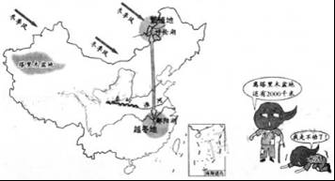
13．鸿雁的越冬地位于我国的（ ）
A．北方地区 B．南方地区 C．西北地区 D．青藏地区
【分析】我国幅员辽阔，自然环境复杂多样，形成了各具特色的地理区域．在中国地图上，把秦岭﹣淮河线、400毫米年等降水量线和青藏高原边缘线这三条重要的地理界线结合起来，并根据实际情况作一定的调整，就把我国划分为四大地理区域，即北方地区、南方地区、西北地区和青藏地区．
【解答】解：我国划分为四大地理区域，即北方地区、南方地区、西北地区和青藏地区．读图分析可知，鸿雁的越冬地位于我国的南方地区．依据题意．
故选：B．
【点评】本题考查四大地理区域的划分，读图理解解答即可．

14．“鸿雁，天空上，对对排成行…”每年9月，鸿雁会陆续离开日渐寒冷的繁殖地．受冬季季风影响，鸿雁的繁殖地可能发生的气象灾害是（ ）
A．寒潮 B．洪涝 C．台风 D．滑坡
【分析】中国是气象灾害严重的国家，主要气象灾害有洪涝、干旱、寒潮、梅雨、台风、沙尘暴等．
【解答】解：图中鸿雁的繁殖地位于东北地区，主要属于温带季风气候，冬季寒冷漫长，夏季温暖短暂．由于距离冬季的发源地近，极易发生寒潮天气．
故选：A．
【点评】考查影响我国的主要灾害性天气，要理解记忆．

15．由漫画可知，塔里木盆地气候干旱的主要原因是（ ）
A．地处热带 B．高寒缺氧 C．人口众多 D．深居内陆
【分析】塔里木盆地是我国面积最大的盆地，该盆地位于新疆维吾尔自治区，属于温带大陆性气候．
【解答】解：塔里木盆地深居内陆，远离海洋，山脉对湿润气流的阻隔，夏季风难以到达，所以该地区气候干旱．[来源:学_科_网]
故选：D．
【点评】本题考查我国不同地形区的气候特点及成因，理解解答即可．

16．随着生活水平的逐渐提高，人们经常到饭店用餐，下列做法符合可持续发展理念的是（ ）
A．吃完火锅后，不关闭火锅电源
B．一个人去吃饭，却点了一桌子菜
C．吃自助餐时，多取多拿却吃不完
D．适量点餐，践行“光盘行动”
【分析】可持续发展是指“既满足当代入的需要，又不对后代入满足其需要的能力构成威胁和危害的发展”．
【解答】解：A、吃完火锅后，不关闭火锅电源，会浪费电，不符合题意；
B、一个人去吃饭，却点了一桌子菜，会浪费大量食物，不符合题意；
C、吃自助餐时，多取多拿却吃不完，会浪费大量食物，不符合题意；
D、适量点餐，践行“光盘行动”，符合可持续发展理念，符合题意．
故选：D．
【点评】施行可持续发展就要正确处理经济发展与人口、资源、环境之间的关系，使之保持协调，理解解答即可．

二、综合知识图题（每空2题，17题9分，18题9分，共18分）
17．读东西半球海陆分布示意图，回答下列问题．
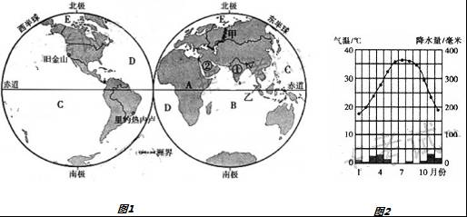
（1）赤道穿过A大洲中部，该大洲人口自然增长率居各大洲之首，其，名称是 非洲 ；在四大洋中面积最小、跨经度最广的是 E （填字母）．
（2）2016年8月5日，第31届好运会将在巴西的里约热内卢盛大开幕，奥运会多数赛事在当地的白天举行，而我国观众收看直播却在夜晚．产生这种时间差异的原因是地球的 自转 （自传或公转）运动；巴西大部分地区地区纬度较低，盛产许多热带作物，下列美称属于巴西的是 A
A．咖啡王国 B．东方甜岛 C．鱼米之乡 D．塞外江南
（3）①国是南亚大国，因迅速发展的服务外包产业，被形象地称为“世界办公室”，该国是 印度 （国名）；位于旧金山东南部的“ 硅谷 ”是美国兴起最早、规模最大的高新技术产业中心，因大量生产硅片而得名；俄罗斯横跨亚欧大陆北部，位于该国的亚欧分界线﹣甲是 C ．
A．喜马拉雅山脉 B．阿尔卑斯山脉 C．乌拉尔山脉 D．落基山脉[来源:学科网ZXXK]
（4）如图1是②地区某城市多年平均气温曲线和降水量柱状图2，据图2推段该地区 水 资源匮乏．
（5）图中乙是连接B、C两大洋的重要海上通道，其名称是 马六甲 海峡．
【分析】地球上的陆地被海洋分割成六个大块和许多小块，面积较大的陆地叫大陆，面积较小的陆地叫岛屿，大陆和它附近的岛屿合称大洲．全世界共有七大洲，按面积由大到小排列分别为：亚洲、非洲、北美洲、南美洲、南极洲、欧洲和大洋洲．地球上广阔的海洋连为一体，习惯上人们把大洋分为四大部分，分别为太平洋、印度洋、大西洋和北冰洋．
【解答】解：
（1）读图可知，A是非洲，该大洲人口自然增长率居各大洲之首；四大洋中面积最小、跨经度最广的是E北冰洋；
（2）地球是个不透明的球体，任意时刻太阳都只能照亮它的一半．由于地球不停地自转，被照亮的部分（昼半球）不断地向阴暗的部分（夜半球）转化，这就是昼夜交替．由于地球的自转运动，相同纬度的地区东边的地点早一刻看到日出，这样不同经度的地方时间的早晚出现了差别，即时间差异；巴西大部分位于赤道与南回归线之间，主要位于热带，盛产热带经济作物；巴西有“咖啡王国”之称；
（3））①国是南亚大国﹣印度，该国因迅速发展的服务外包产业，被形象地称为“世界办公室”，位于旧金山东南部的“硅谷”是美国兴起最早、规模最大的高新技术产业中心，因大量生产硅片而得名；亚洲和欧洲的分界线是：乌拉尔山脉、乌拉尔河、里海、大高加索山脉、黑海、土耳其海峡．俄罗斯横跨亚欧大陆北部，位于该国的亚欧分界线﹣甲是乌拉尔山脉；
（4）据图2可知，该地区水资源匮乏．
（5）马来半岛与苏门答腊岛之间的乙马六甲海峡，是沟通太平洋与印度洋的天然水道，也是联结欧洲、印度洋沿岸港口与太平洋西岸港口的重要航道．
故答案为：
（1）非洲；E；（2）自转；A；（3）印度；硅谷；C；（4）水；（5）马六甲．
【点评】该题考查世界的大洲和大洋以及重要的地理名称．

18．读我国西气东输、青藏铁路、南水北调工程示意图，回答下列问题．
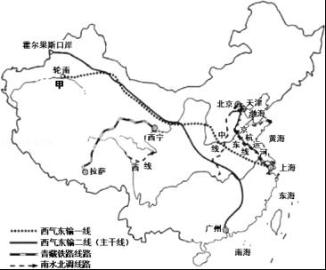
（1）西气东输一线工程西部起点轮南油气田地处新疆，这里的甲河是我国最大的 内流河 （内流河或外流河）﹣塔里木河；东部终点上海地处我国城市分布最密集、经济发展水平最高的地区，这里是我国最大的城市群 长江三角洲 （辽中南或长江三角洲）城市群．
（2）西气东输二线工程主干线将天然气南运至广州，该市濒临的海洋是 南 海；西气东输工程输送天然气的方式是 管道 运输．
（3）青藏铁路是世界海拔最高的铁路，沿线经过西藏自治区，这里的主要少数民族是 藏 族；为不影响野生动物的迁徙和生息繁衍，青藏铁路在多路段架设了“生命通道”，因此受益的野生动物是 C ．
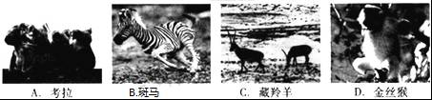
（4）南水北调东线工程从长江下游引水，利用京杭运河输送，该工程位于我国地势的第 三 级阶梯；东线工程调水到北京、天津等地，这两个城市主要位于我国的 华北 （东北或华北）平原；2016年4月27日国务院常务会议在京召开，这体现的北京城市职能是 B ．
A．全国的经济中心 B．全国的政治中心 C．全国的文化中心 D．国际交往中心．
【分析】西气东输工程包括天然气资源开发、输气管道铺设、城市管道和工业利用等相关工程．西部地区蕴藏着22.4万亿立方米的天然气资源，每年可向东部地区输气120亿立方米，并可稳定供气30年．工程将铺设两条直径1.5米的主干输气管道，西起新疆塔里木的轮南气田，往东直通南京、上海，成为横贯中国的能源大动脉．
【解答】解：（1）甲塔里木河全长2 176千米，是我国最长的内流河．这条河流位于我国干旱地区，流经塔里木盆地北部．河流的水源主要来自北部天山和南部昆仑山的冰雪融水．目前，长江三角洲是我国城市分布最密集、经济发展水平最高的地区，形成了我国最大的城市群﹣﹣长江三角洲城市群．
（2）西气东输二线工程主干线将天然气南运至广州，该市濒临的海洋是 南海；西气东输工程输送天然气的方式是 管道运输．
（3）青藏铁路穿过青藏地区，是世界海拔最高的铁路，青藏地区除青海省东北部汉族人较多外，大部分地区人口以藏族为主．举世瞩目的青藏铁路不仅是一条世界一流的高原铁路，同时也是一条生态环保型铁路．在穿越可可西里、三江源等自然保护区的线路设计中，采取了以桥代路等措施，尽可能减少对沿线草地、冻土和湿地生态环境的破坏，保证了藏羚羊等野生动物的迁徙．
（4）南水北调东线工程从长江下游引水，利用京杭运河输送，该工程位于我国地势的第三级阶梯；东线工程调水到北京、天津等地，这两个城市主要位于我国的华北平原；2016年4月27日国务院常务会议在京召开，这体现的北京城市职能是政治中心．
故答案为：（1）内流河；长江三角洲；（2）南；管道；（3）藏；C；（4）三；华北；B．
【点评】考查西气东输的有关知识，要理解记忆．

三、材料分析题：（本题1小题，共6分）
19．材料一：据统计，平均每小时每条车道空间上，小汽车可运输3000人，公共汽车6000人，轨道交通1﹣6万人，
运送相同数量的乘客，公共交通与小汽车相比，可节约能耗80%以上，节约道路资源90%左右，污染物排放减少80%．正因如此，发展公共交通、减少小汽车出行被国际公认为是缓解拥堵、改善环境的一剂良药．
材料二：地下水水质监测等级示意图
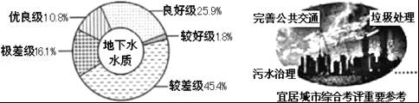
材料三：电子垃圾也叫“e垃圾”，是家庭和企业报废的电子产品，如果随意丢弃，其有毒物质就会进入土壤、空气和水中．2014年，我国电视机、冰箱、洗衣机、空调、电脑等产品的报废量超过1亿台，而实际进入正规处理机构回收利用的却不多．
材料四：2016年2月中共中央、国务院印发《关于进一步加强城市规划建设管理工作的若干意见》．提出“强化城市规划，建设宜居城市”的重要举措．
（1）据材料一可知，平均每小时每条车道空间上，公共汽车可运输 B ．
A.3000人 B.6000人 C.1万人 D.6万人
（2）根据材料一分析，下列做法不利于缓解城市交通拥堵的是 C ．
A．步行上学 B．搭乘地铁 C．多开小汽车 D．乘坐公共汽车
（3）从材料二可以看出，地下水水质优良级所占比例是 A ．
A.10.8% B.25.9% C.1.8% D.45.4%
（4）电子垃圾既是“环境的炸弹”，也是“身边的矿山”，结合材料三分析，针对废旧手机处理，下列做法
正确的是 D ．
A．随意丢弃 B．埋在土里 C．扔进河里 D．交给正规处理机构回收利用
（5）据材料四分析，建设宜居城市应采取的措施是 C ．
①市区内建钢铁厂 ②完善公共交通 ③污水治理 ④垃圾处理 ⑤减少绿地
A．①②③B．①③⑤C．②③④D．①④⑤
（6）有人这样说过，“我一人之力固然不能消除污染，但我们每一个人都肩负保护和改善生态环境的庄严责任”． 作为中学生，你能为宜居城市的建设做些什么？（写出一条措施即可）
【分析】从材料中获取答题信息即可正确解答．
【解答】（1）根据材料一分析，“平均每小时每条车道空间上，小汽车可运输3000人，公共汽车6000人，轨道交通1﹣6万人”可知，平均每小时每条车道空间上，公共汽车可运输6000人；
（2）“步行上学”“搭乘地铁”“乘坐公共汽车”等都是绿色出行的方式，有利于缓解城市交通拥堵；“多开小汽车”会造成交通压力；不利于缓解城市交通拥堵；
（3）从材料二可以看出，地下水水质优良级所占比例是10.8%；
（4）“随意丢弃”“埋在土里”“扔进河里”等都不是环保的方法，会增加环境压力，“交给正规处理机构回收利用”是正确的做法；
（5）分析选项可知，“完善公共交通”“污水治理”“垃圾处理”都有利于提升城市的服务质量，是建设宜居城市的好办法，“钢铁厂”是污染严重的企业，“市区内建钢铁厂”不利于建设宜居城市；
（6）该题为开放性试题，可结合中学生的实际，从绿色出行，步行上学，乘坐公共交通工具，少使用洗涤剂和清洁剂等角度作答．
故答案为：
（1）B；（2）C；（3）A；（4）D；（5）C （6）绿色出行，步行上学，乘坐公共交通工具，少使用洗涤剂和清洁剂，一水多用，垃圾正确分类等．
【点评】该题考查学生获取信息以及运用所学知识分析和解决问题的能力．

2016年8月15日

